# Пирсинг - что это за зверь. Татуировки и пирсинг в Омске

Ссылка на публикацию: <http://grafru.ru/dama/?art=393>

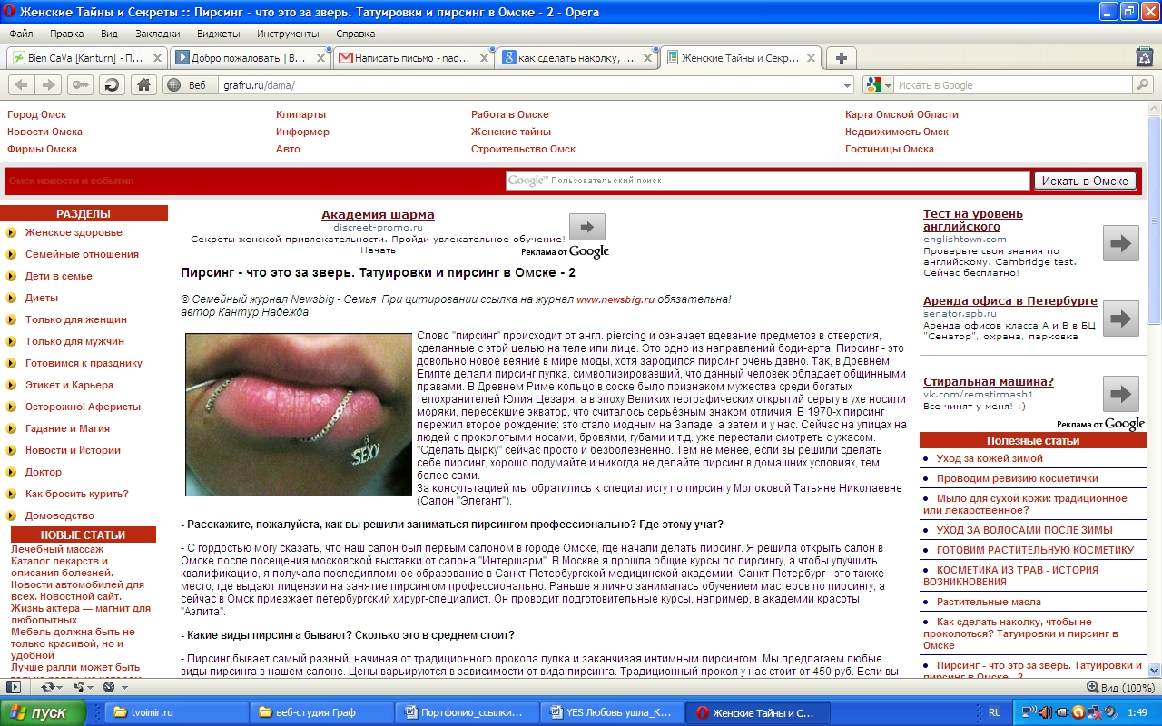

*Слово "пирсинг" происходит от англ. piercing и означает вдевание предметов в отверстия, сделанные с этой целью на теле или лице. Это одно из направлений боди-арта.*

Пирсинг - это довольно новое веяние в мире моды, хотя зародился пирсинг очень давно. Так, в Древнем Египте делали пирсинг пупка, символизировавший, что данный человек обладает общинными правами. В Древнем Риме кольцо в соске было признаком мужества среди богатых телохранителей Юлия Цезаря, а в эпоху Великих географических открытий серьгу в ухе носили моряки, пересекшие экватор, что считалось серьёзным знаком отличия.

В 1970-х пирсинг пережил второе рождение: это стало модным на Западе, а затем и у нас. Сейчас на улицах на людей с проколотыми носами, бровями, губами и т.д. уже перестали смотреть с ужасом. "Сделать дырку" сейчас просто и безболезненно.

Тем не менее, если вы решили сделать себе пирсинг, хорошо подумайте и никогда не делайте пирсинг в домашних условиях, тем более сами. За консультацией мы обратились к специалисту по пирсингу Молоковой Татьяне Николаевне (Салон "Элегант").

**- Расскажите, пожалуйста, как вы решили заниматься пирсингом профессионально? Где этому учат?**

- С гордостью могу сказать, что наш салон был первым салоном в городе Омске, где начали делать пирсинг. Я решила открыть салон в Омске после посещения московской выставки от салона "Интершарм". В Москве я прошла общие курсы по пирсингу, а чтобы улучшить квалификацию, я получала последипломное образование в Санкт-Петербургской медицинской академии. Санкт-Петербург - это также место, где выдают лицензии на занятие пирсингом профессионально. Раньше я лично занималась обучением мастеров по пирсингу, а сейчас в Омск приезжает петербургский хирург-специалист. Он проводит подготовительные курсы, например, в академии красоты "Аэлита".

**- Какие виды пирсинга бывают? Сколько это в среднем стоит?**

- Пирсинг бывает самый разный, начиная от традиционного прокола пупка и заканчивая интимным пирсингом. Мы предлагаем любые виды пирсинга в нашем салоне. Цены варьируются в зависимости от вида пирсинга. Традиционный прокол у нас стоит от 450 руб. Если вы покупаете сережку для пирсинга у нас, то прибавьте к стоимости пирсинга примерно 250 руб.

**- Кстати, о сережках для пирсинга: какие они бывают и какие лучше выбрать?**

- Лучше прийти в салон и приобрести сережку, подвеску, штангу или кольцо для пирсинга у них, т.к. в этом случае есть точная гарантия, что у Вас не начнется аллергия на металл, из которого изготовлена сережка, а также будет гарантия того, что заживление пройдет безболезненно. Мы предлагаем своим клиентам сережки из медицинской стали - это оптимальный вариант для прокола. Сразу после прокола не рекомендуется носить золото, серебро и другие нержавеющие металлы, затем, когда прокол заживет, пожалуйста. Размеры и вес сережек различны для различных видов пирсинга.

**- Как правильно выбрать салон по пирсингу? Какие требования предъявлять к пирсеру, или мастеру по пирсингу?**

- Во-первых, у специалиста обязательно должен быть сертификат, что он прошел обучение. Во-вторых, вся работа должна проводиться в стерильных условиях: мастер должен одеть одноразовые перчатки, а также в салоне должна быть специальная аппаратура для стерильной обработки инструментов.

**- Существует ли обезболивание при пирсинге?**

- Да, конечно. При анестезии мы наносим специальный обезболивающий крем на место, где будут делать прокол. Как салон мы не имеем права делать анестезию с помощью укола, т.к. у человека может начаться аллергия.

**- Правда ли, что пирсинг может влиять на здоровье человека?**

- Да, конечно. Например, при неправильном выборе сплава для сережки-шарика при пирсинге языка может испортиться эмаль на зубах. Если пирсер неопытен, он может сделать прокол языка в месте, где расположены важные сосуды, из-за чего у человека может нарушиться дикция.

**- Какие люди приходят к Вам в салон, чтобы сделать пирсинг?**

- Самые разные люди, хотя, в основном, это молодежь. Бывает, что приходит мама с дочкой и просит сделать им обеим традиционный прокол пупка. Наиболее популярные места для пирсинга - это уши, нос и пупок. Затем идут брови, губы и язык.

**- Сколько времени нужно, чтобы сделать прокол?**

- Максимальное время процедуры - 10 минут. Все зависит, опять же, от того, какой пирсинг вы будете делать. Традиционный прокол пупка, например, займет около 5 минут.

Подробную консультацию по пирсингу вы можете получить в салоне "Элегант" по адресу: г.Омск, ул. Ленина, 18. Телефон: (3812) 24-90-05.